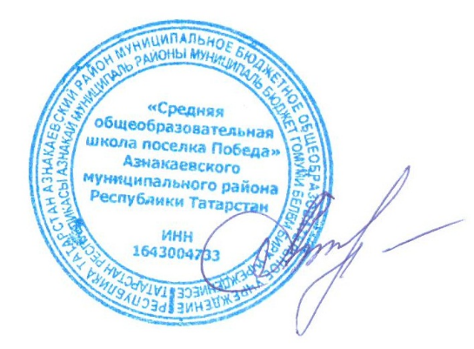
УТВЕРЖДАЮ
Директор
МБОУ «СОШ п. Победа»

___________ /Л.Р. Ермакова/

ПЛАН
проведения мероприятий предметной недели истории и обществознания
в МБОУ «СОШ п. Победа» Азнакаевского муниципального района РТ
с 27 ноября по 2 декабря 2023 года

№ п/п | Класс | Мероприятие | Дата (сроки проведения)
1. | 1-11 | Открытие недели. Экскурсия в школьный музей. | 27.11.2023
2. | 1-11 | Выставка художественной и научной литературы  «Великая Отечественная глазами нескольких поколений» | в течение недели
3. | 1-11 | Конкурс рисунков  “По следам истории”,  “Всему начало здесь, в краю моем родном...” | 27.11.2023-  30.11. 2023
4. | 1-11 | Акция «Подари музею экспонат». | 29.11.2023
5. | 6-7 | Викторина по теме  “Права и обязанности подростка” | 30.11.2023
6. | 8-9 | Профориентационная викторина  “В мире юридических профессий” в рамках Дня юриста (3 декабря) | 30.11.2023
7. | 9-11 | Участие в Международной акции “Тест по истории Великой Отечественной войны” | 01.12.2023
8. | 5 | Открытый урок по истории на тему «Древняя Индия» | 01.12.2023
9. | 1-11 | Внеклассное мероприятие  «3 декабря – День Неизвестного солдата» | 02.12.2023
10. | 5-11 | Подведение итогов недели. | 02.12.2023

